МИНИСТЕРСТВО СЕЛЬСКОГО ХОЗЯЙСТВА

РОССИЙСКОЙ ФЕДЕРАЦИИ

ФЕДЕРАЛЬНОЕ АГЕНТСТВО ПО СЕЛЬСКОМУ ХОЗЯЙСТВУ

УПРАВЛЕНИЕ МЕЛИОРАЦИИ И ТЕХНИЧЕСКОГО ОБЕСПЕЧЕНИЯ

ФГУ «Владимирская государственная зональная

машиноиспытательная станция»

П р о т о к о л и с п ы т а н и й
№ 03-64-04 (4130212)

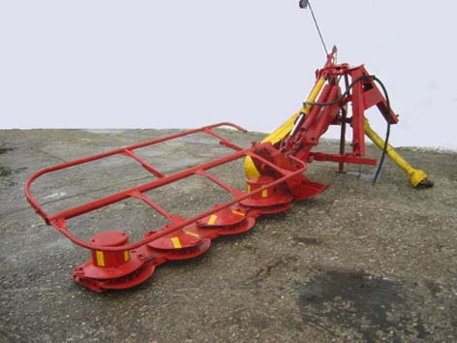

Косилка дисковая навесная КДН-210

Изготовитель | Адрес
ОАО «Казанская сельхозтехника» | 422701, Республика Татарстан,  с. Высокая Гора, ул.Полковая,4  Телефон/факс (84365) 2-03-85,  (84365) 2-15-39

Результаты испытаний (краткие)
Косилка дисковая навесная КДН-210
Назначение | Предназначена для скашивания трав во всех зонах, кроме горных, на лугах, не засоренных камнями.
Качество работы:
- ширина прокоса, см |  | 119,1-140
- высота прокоса, см |  | 18,9-22,0
- плотность, кг/м.пог. |  | 6,0-11,4
- высота среза, см |  | 4,08-9,85
- общие потери, % |  | 0,20-0,80
Производительность |  | 2,12га/ч
Условия эксплуатации:
- навеска (присоединение) на трактор, (способ агрегатирования) |  | 3^{-х} точечная навеска на гидронавесную систему трактора
- перевод в рабочее и транспортное положение |  | с помощью гидросистемы трактора, в транспортном положении фиксируется тягой
- настройка рабочих органов |  | с помощью гидронавесной системы трактора
- время подготовки машины к работе (навески) |  | 0,25ч
Агрегатирование |  | тракторы тягового класса  0,9-1,4 (МТЗ-82)
Потребляемая мощность |  | 13,4-14,8кВт
Трудоемкость ежесменного ТО |  | 0,29чел.-ч
Эксплуатационная надежность |  | хорошая
Удобство управления |  | удобно
Безопасность выполнения работ |  | обеспечена

Описание конструкции машины
Косилка состоит из подрамника, рамки навески, механизма уравновешивания, режущего аппарата (бруса), гидросистемы, клиноременной передачи привода, редуктора, рамки с защитным тентом.
Привод косилки осуществляется от ВОМ трактора через карданный телескопический вал и клиноременную передачу.
Регулировка высоты среза осуществляется продольной винтовой тягой навески трактора.

Техническая характеристика
Показатели | Численные значения
Габаритные размеры агрегата, мм (трактор МТЗ-82):
- в работе | 4600×4300×2785
- в транспортном положении | 4050×2600×2860
Ширина захвата, м | 2,1
Высота среза, фактическая, см | 4,08-9,85
Масса, кг | 536
Рабочая скорость, км/ч | до 14,4

Результаты испытаний
Качество работы | Косилка работала на кошении злаковых трав урожайностью до 8,9т/га, а также на злаково-клеверной смеси с урожайностью 21,8т/га.  Фактическая высота среза составила 4,08-9,85см (при установленной 4-10см); фактическая ширина захвата составила 1,95-2,0; ширина прокоса 119,1-140см; высота прокоса 18,9-22,0см; плотность прокоса 6,0-11,4кг/м.пог.  Общие потери: 0,05-0,07%, в % к урожаю – 0,20-0,80 от повышенного среза, несрезанных растений и переизмельчения растений, загрязненности скошенной массы землей – не отмечено.  Качество выполнения технологического процесса косилкой соответствует требованиям ТЗ и АТТ.
Производительность | Производительность за 1 час: основного времени – 2,12га; эксплуатационного времени – 1,54га; удельный расход топлива – 4,19кг/га; рабочие скорости 5,4-14,4км/ч; выработка за 8-и часовую смену – 12,3га.
Безопасность движения | Косилка обеспечена световозвращателями, транспортная скорость агрегата ограничена 25км/ч.
Техническое обслуживание (ТО) | Предусмотрены следующие виды ТО.  Ежесменное трудоемкостью - 0,29чел.-ч; ТО – 1-0,49чел.-ч; ТО – 2-1,07чел.-ч; сезонное (при постановке на хранение) 3,31чел.-ч.  Инструкция составлена удовлетворительно, изложены достаточно.

Заключение по результатам испытаний
Отмечено пять несущественных отклонений от требований ТУ.
Косилка найдет применение в с/х производстве.
Испытания проведены: | ФГУ «Владимирская государственная зональная машиноиспытательная станция».  601120, Владимирская область, Петушинский район, п. Нагорный, ул. Горячкина, д.2.
Испытания провел: | Егоров В.П.
Источник информации: | Протокол испытаний №03-64-04 (4130212) от  06 декабря 2004г.

